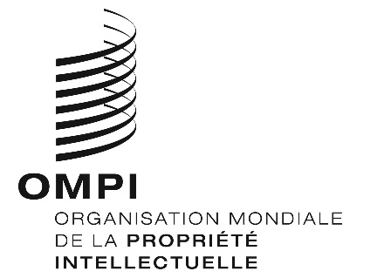
AVIS N° 33/2020
Protocole de Madrid concernant l’enregistrement international des marques
Slovénie : Fermeture de l’Office
- L’Office slovène de la propriété intellectuelle (SIPO) a informé le Bureau international de l’Organisation Mondiale de la Propriété Intellectuelle (OMPI) qu’il n’est pas ouvert au public depuis le 29 mars 2020, et ce jusqu’à nouvel ordre. Le SIPO assure néanmoins des services et une assistance en ligne et par téléphone.
- En conséquence, en vertu de la règle 4.4) du règlement d’exécution du Protocole relatif à l’Arrangement de Madrid concernant l’enregistrement international des marques, tout délai concernant cet office prévu en vertu du système de Madrid et expirant un jour où le SIPO n’est pas ouvert au public expire le premier jour suivant où le SIPO est rouvert au public.
- La loi relative aux mesures provisoires dans les procédures administratives détermine la durée de ces mesures provisoires d’urgence qui resteront en vigueur jusqu’à ce que les raisons ayant motivé leur adoption cessent (sur décision du Gouvernement de la Slovénie qui sera publiée au Journal officiel de la République de Slovénie) et au plus tard le 1er juillet 2020.
- Pour de plus amples informations, les utilisateurs du système de Madrid peuvent consulter le site Web du SIPO à l’adresse suivante : http://www.uil-sipo.si/uil/urad/o-uradu/novice/elektronske-novice/clanki/poslovanje-urada-v-casu-ukrepov-proti-siritvi-covid-19/.
Le 5 mai 2020

